ПАМЯТКА
Комплекс упражнений УГГ для учащихся

№ | Фото | Упражнение
1. | 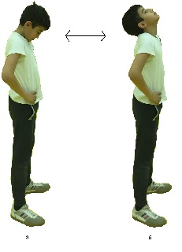 | И.П. - стоя ноги врозь, руки на поясе.  1 - 2 - Наклон головы вперёд.  3 - 4 - Наклон головы назад.  Выполнить по 6 - 8 раз.  Темп - медленный.
2. | 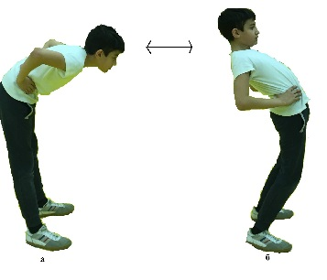 | И.П. - стоя ноги врозь, руки на поясе.  1 - 2 - Наклон туловища вперёд.  3 - 4 - Наклон туловища назад.  Выполнить по 8 - 10 раз.  Темп - средний.
3. | 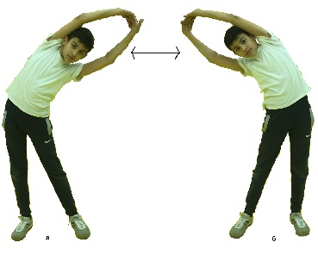 | И.П. - стоя ноги врозь, руки вверх,  кисти в замок, наружу.  1 - 2 - Наклон туловища вправо.  3 - 4 - Наклон туловища влево.  Выполнить по 6 - 8 раз в каждую сторону.  Темп - средний.
4. | 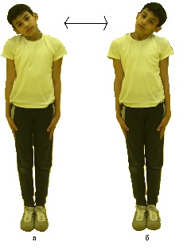 | И.П. - основная стойка ( ноги вместе,  руки вдоль туловища ).  1 - 2 - Наклон головы вправо.  3 - 4 - Наклон головы влево.  Выполнить по 6 - 8 раз в каждую сторону.  Темп - медленный.
5. | 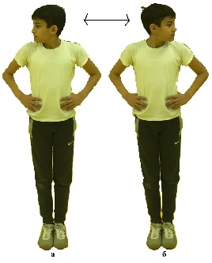 | И.П. - основная стойка, руки на поясе.  1 - 2 - Поворот головы вправо.  3 - 4 - Поворот головы влево.  Выполнить по 6 - 8 раз в каждую сторону.  Темп - медленный.
6. | 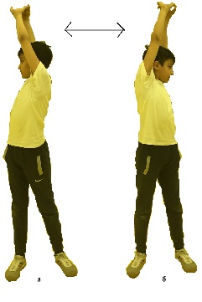 | И.П. - стоя ноги врозь, руки вверх,  кисти в замок, наружу.  1 - 2 - Поворот туловища вправо.  3 - 4 - Поворот туловища влево.  Выполнить по 8 - 10 раз в каждую сторону.  Темп - медленный.

Подпись родителя:

